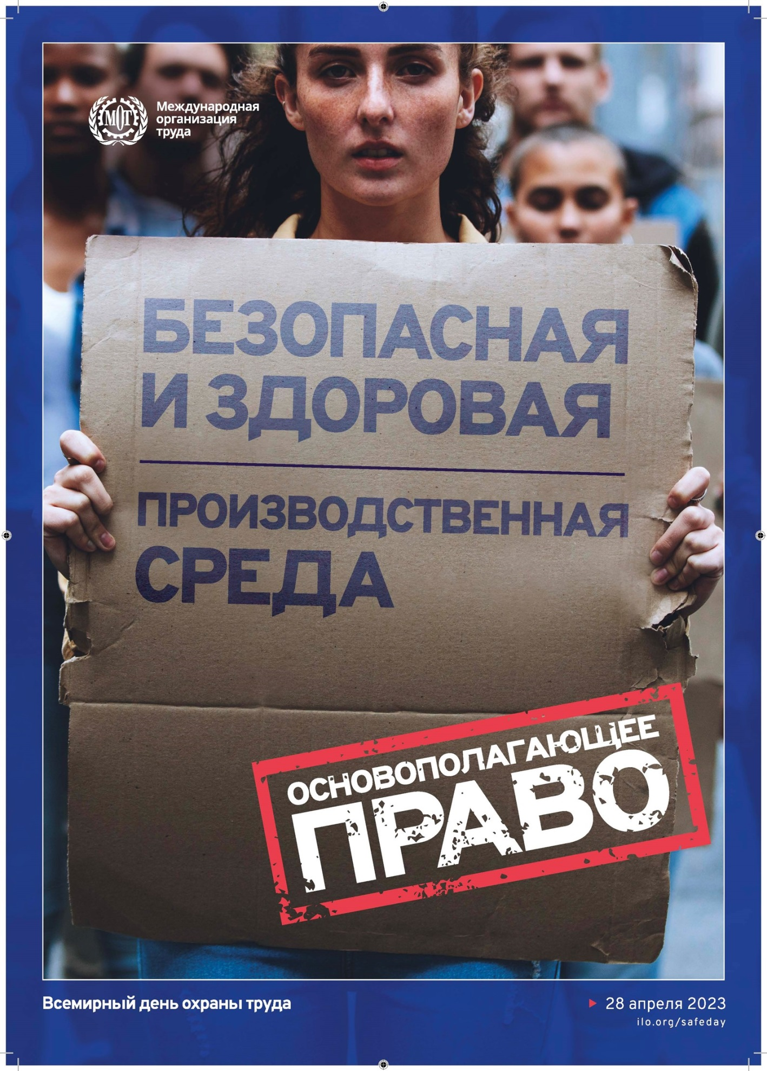

Всемирный день охраны труда

История праздника

Первое подобное мероприятие было проведено профсоюзами
и работниками США и Канады в 1989 году. Таким образом, они почтили память коллег, погибших на рабочем месте. Проблема оказалась актуальной для многих стран. Уже десять лет спустя аналогичные акции прошли по всему миру, в более чем в ста странах. В 2003 году
МОТ предложила отмечать этот день официально. Сегодня его отмечают 175 стран.
Традиции праздника

Всемирный день охраны труда призван обратить внимание общественности к проблемам в области охраны труда, росту количества несчастных случаев и заболеваний на рабочих местах, безопасности труда и судьбам людей, пострадавших или погибших на производстве.
В этот день в рамках информационно-разъяснительной кампании проходят форумы, круглые столы, выставки, конференции, посвященные актуальным вопросам охраны труда.
В Минской области все указанные мероприятия проходят в рамках Недели нулевого травматизма.

Интересные факты

Вернувшись с фронта, ветеран Первой Мировой войны
Эдуард Буллард в 1919 году придумал первую американскую каску
для рабочих (с широкими полями). Так армейский шлем стал толчком
к нововведению в области промышленной безопасности. Появление первой европейской каски связывают с писателем Францем Кафкой, работая в страховой компании, он стал свидетелем трагедий на работе.
Знаменитый художник Винсент Ван Гог в свое время был отстранен от должности проповедника из-за защиты прав шахтеров. Он не только читал Евангелие, посещая больных и уча детей, но и обращался
к дирекции шахт с ходатайством об улучшении условий их труда.
Фотограф Рокко Морабито получил в 1968 году Пулитцеровскую премию за снимок «Поцелуй жизни». На снимке американский электрик делает искусственное дыхание своему товарищу, у которого остановилось сердце.
Савва Морозов добился снижения уровня пьянства среди своих рабочих с помощью театра, образовательных лекций, библиотеки
и футбольной команды.
Автор «Черного квадрата» Казимир Малевич предложил использовать оранжевые куртки в качестве спецодежды для дорожных работ.
Михаил Ломоносов ввел понятие «вентиляция» и сконструировал вентиляционные установки в шахтах.

В 2023 году Всемирный день охраны труда пройдёт 28 апреля
и будет посвящён теме «Безопасная и здоровая рабочая среда – основополагающий принцип и право в сфере труда».

В июне 2022 года Международная конференция труда приняла решение включить вопрос о безопасной и здоровой производственной среде в свод основополагающих принципов и прав в сфере труда Международной организации труда (далее – МОТ).
В связи с этим Конвенция 1981 года о безопасности и гигиене труда (№ 155) и Конвенция 2006 года об основах, содействующих безопасности и гигиене труда (№ 187), были объявлены основополагающими конвенциями. В связи с этим все государства-члены МОТ, независимо
от того, ратифицировали ли они соответствующие конвенции, обязаны добросовестно соблюдать, продвигать и претворять в жизнь принципы, касающиеся основополагающих прав в сфере труда:
свобода объединения и действенное признание права на ведение коллективных переговоров;
упразднение всех форм принудительного труда;
действенное запрещение детского труда;
недопущение дискриминации в области труда и занятий;
безопасность и гигиена труда.

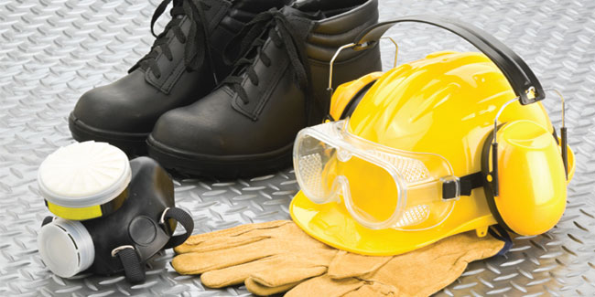
В Конвенции 155 содержатся призывы к принятию согласованной национальной политики по охране труда. Она также требует разработки мер на национальном уровне и уровне предприятий для определения ответственности, обязанностей и прав в сфере охраны труда. Конвенция 155 ратифицирована Законом Республики Беларусь от 5 мая 1999 г.
и вступила в силу для Республики Беларусь 30 мая 2001 года.
Конвенция 187 основана на системном подходе к созданию безопасной и здоровой производственной среды через разработку национальной политики, систем и программ охраны труда с целью совершенствования национальной культуры профилактики в области охраны труда. Системный подход должен быть реализован, учитывая принципы, содержащиеся в соответствующих нормах по вопросам охраны труда.
Основные принципы создания «безопасной и здоровой производственной среды», заложенные в Конвенции 155, реализованы
в законодательстве Республики Беларусь. Право на труд, справедливое вознаграждение за него, а также на здоровые и безопасные условия труда относятся к основополагающим правам граждан, гарантированным Конституцией Республики Беларусь. В целях реализации данных прав
в республике сформирована соответствующая законодательная база, регламентирующая права и обязанности, как нанимателей (работодателей), так и работников (работающих). Ее основу образуют Трудовой кодекс Республики Беларусь, Закон Республики Беларусь
«Об охране труда», акты Главы государства, регулирующие трудовые
и связанные с ними отношения, а также принятые в их развитие нормативные правовые акты и технические правовые акты.
Основные направления государственной политики в области охраны труда определены в статье 5 Закона Республики Беларусь «Об охране труда». К ним относятся:
приоритет сохранения жизни и здоровья работающих;
ответственность работодателя за создание здоровых и безопасных
условий труда;
комплексное решение задач по улучшению условий и охраны труда
путем реализации комплекса мер, направленных на улучшение условий
и охраны труда, с учетом других направлений экономической
и социальной политики, достижений в области науки и техники;
внедрение систем управления охраной труда;
социальная защита работающих, возмещение вреда лицам, потерпевшим при несчастных случаях на производстве и (или) получившим профессиональные заболевания;
установление единых требований по охране труда для всех работодателей;
использование экономических методов управления охраной труда, участие государства в финансировании мероприятий по улучшению условий и охраны труда;
информирование граждан, обучение работающих по вопросам охраны труда;
взаимодействие республиканских органов государственного управления и иных государственных организаций, подчиненных Правительству Республики Беларусь, контролирующих (надзорных) органов, профессиональных союзов (далее - профсоюзы), работодателей по вопросам охраны труда;
сотрудничество между работодателями и работающими;
использование международного опыта организации работы
по улучшению условий и повышению безопасности труда.
Установление единых требований по охране труда для всех работодателей Закон Республики Беларусь «Об охране труда» применяется
в отношении всех работодателей и работающих граждан Республики Беларусь, иностранных граждан и лиц без гражданства. Требования по охране труда, направленные на сохранение жизни, здоровья и работоспособности работающих в процессе трудовой деятельности, содержащиеся
в нормативных правовых актах, в том числе технических нормативных правовых актах, являющихся в соответствии с законодательными актами
и постановлениями Правительства Республики Беларусь обязательными для соблюдения, технических регламентах Таможенного союза и Евразийского экономического союза, локальных правовых актах обязательны
для исполнения работодателями и работающими.
Закон Республики Беларусь «Об охране труда» не статичный документ. Он уже дважды корректировался с учетом совершенствования технологий, появления новых форм взаимоотношений между субъектами хозяйствования, новых форм занятости. Последний раз такая корректировка была в 2019 году.
Ежегодно проходит совершенствование правил и типовых инструкций по охране труда с учетом практики их применения, а также изменения технологических процессов, производственного оборудования, улучшения качества сырья и материалов. Так в 2022 году:
постановлением Совета Министров Республики Беларусь от 4 марта 2022 г. № 205 актуализирован порядок бесплатного обеспечения работников молоком или равноценными пищевыми продуктами
при работе с вредными веществами;
постановлением Минтруда и соцзащиты от 6 июня 2022 г. № 35 актуализирован список тяжелых работ и работ с вредными
и (или) опасными условиями труда, на которых запрещается привлечение к труду женщин. Из Списка исключены 93 позиции неактуальных
для современного производства видов работ, а также работ, условия труда на которых по результатам аттестаций рабочих мест по условиям труда отнесены к допустимым или оптимальным и которые не представляют опасности для репродуктивного здоровья женщины. С учетом развития технологий в Списке заложена возможность для женщин работать, а для нанимателя соответственно принимать женщин на работы, указанные
в Списке, в случае если по итогам принятия мер по улучшению условий труда работающих условия труда на конкретном рабочем месте будут приведены в соответствие с требованиями гигиенических нормативов;
постановлением Минтруда и соцзащиты от 23 августа 2022 г. № 50 расширен перечень легких видов работ, которые могут выполнять лица
в возрасте от четырнадцати до шестнадцати лет;
постановлением Минтруда и соцзащиты от 14 июля 2022 г. № 45 внесены изменения в порядок обучения, стажировки, инструктажа
и проверки знаний работающих по вопросам охраны труда;
с учетом изменившихся производственных процессов
и применяемого технологического оборудования изложены в новой редакции правила по охране труда в сельском и рыбном хозяйствах,
при эксплуатации автомобильного и городского электрического транспорта, при работе с химическими веществами, проявляющими опасные свойства, и при выполнении работ в цирках;
утверждена Типовая инструкция по охране труда при выполнении работ в емкостных сооружениях;
актуализированы типовые нормы бесплатной выдачи средств индивидуальной защиты работникам бытового обслуживания, торговли
и общественного питания, работникам пищевой промышленности.
Для повышения социальной защищенности работников, пострадавших в результате воздействия вредных производственных факторов, совместным постановлением Министерства труда и социальной защиты Республики Беларусь и Министерства здравоохранения Республики Беларусь от 26 декабря 2022 г. № 125/92, внесены изменения в список профессиональных заболеваний. Информация и разъяснения
по принятым в 2022 году нормативным правовым актам по вопросам охраны труда размещалась на сайте Минтруда и соцзащиты, публиковались в журнале «Охрана труда и социальная защита», доводилась до сведения заинтересованных.
Комплексное решение задач по улучшению условий и охраны труда путем реализации комплекса мер, направленных на улучшение условий
и охраны труда, с учетом других направлений экономической
и социальной политики, достижений в области науки и техники.
Комплексное решение задач по обеспечению безопасной и здоровой производственной среды осуществляется путем реализации комплекса мер, направленных на улучшение условий и охраны труда, с учетом других направлений экономической и социальной политики, достижений в области науки и техники.
Основные направления работы в области охраны труда органов государственного управления, нанимателей и профсоюзов определены в мероприятиях по реализации задачи 4 «Улучшение условий и охраны труда» Государственной программы «Рынок труда и содействие занятости» на 2021-2025 годы.
В мероприятиях по реализации задачи 4 «Улучшение условий
и охраны труда» Государственной программы Рынок труда и содействие занятости» на 2021-2025 годы предусмотрены различные направления работы по профилактике производственного травматизма, в том числе
в наиболее травмоопасных отраслях и видах деятельности.
В частности, хорошо зарекомендовала себя практика такой формы профилактической работы как комплексное проведение мероприятий
в рамках года безопасного труда с участием органов государственного управления, профсоюзов и организаций республики. В 2022 году реализован План мероприятий по проведению в Республике Беларусь акции «Год безопасного труда в лесном хозяйстве и деревообработке», утвержденный Министром лесного хозяйства и Министром труда
и социальной защиты. В результате реализации указанного плана
по сравнению с 2021 годом общее количество потерпевших от несчастных случаев на производстве в организациях, входящих в систему Министерства лесного хозяйства, уменьшилось на 23,1 процента
(с 39 до 30), со смертельным исходом на 60 процентов (с 5 до 2).
В настоящее время реализуется план мероприятий по проведению Года безопасного труда в промышленности.
На совершенствование форм и методов работы по охране труда, профилактике производственного травматизма направлено проведение таких мероприятий, как «Неделя нулевого травматизма». Суть мероприятия заключается в том, что целые районы и города ставят себе задачу и задействуют все средства для того, чтобы в эту неделю у них не было ни одного травмированного на производстве.
В 2021 году три района республики не только в течение «Недель нулевого травматизма», но и в течение всего года добились отсутствия случаев производственного травматизма. В течение 2022 года в семи районах Россонском, Ветковском, Кормянском, Чечерском, Свислочском, Крупском, Костюковичском не было ни одного травмированного на производстве.
Определенная роль в работе по профилактике производственного травматизма отводится мобильным группам, созданным местными исполнительными и распорядительными органами для оперативного оказания руководителям и специалистам организаций практической
и методической помощи в обеспечении безопасности труда при организации и проведении работ. В течение 2022 года мобильными группами, созданным местными исполнительными и распорядительными органами, проведено
15,6 тысяч обследований организаций различных видов экономической деятельности, в ходе которых нанимателям рекомендовано устранить
более 160 тысяч недостатков в обеспечении безопасности работающих.
Безопасность на производстве достигается, в том числе за счет улучшения условий труда. Сокращение количества рабочих мест
с вредными и (или) опасными условиями труда является одним
из направлений работы по реализации мероприятий задачи 4 «Улучшение условий и охраны труда» Государственной программы «Рынок труда
и содействие занятости» на 2021-2025 годы.
В организациях республики проводятся работы по модернизации производственного оборудования и средств коллективной защиты, автоматизации производственных процессов, принимаются иные меры
по минимизации вредного воздействия производственных факторов
на работающих. В результате принимаемых мер количество работников, занятых на рабочих местах с вредными условиями труда постоянно сокращается. По состоянию на 1 января 2023 года по сравнению
с 1 января 2022 года списочная численность работников, занятых
на рабочих местах с вредными и (или) опасными условиями труда, уменьшилось с 748,2 тысяч до 739,3 тысяч работников.
В целях обеспечения на должном уровне контроля за фактическим состоянием условий труда в организациях и обоснованностью предоставления компенсаций за работу с вредными и (или) опасными условиями труда, законодательством обеспечено ведение банка данных результатов аттестации рабочих мест по условиям труда посредством АИС «Мониторинг условий труда на производстве». В настоящее время в банк данных загружено 91 652 документов по аттестации рабочих мест по условиям труда организаций республики.
Внедрение систем управления охраной труда
Учитывая, что работа по охране труда, профилактике производственного травматизма дает результат, когда проводится
на системной основе, одним из показателей оценки эффективности реализации мероприятий является внедрение в организациях систем управления охраной труда (далее – СУОТ). Министерством труда
и социальной защиты в целях оказания методической помощи нанимателям в разработке СУОТ утверждены Рекомендации
по разработке системы управления охраной труда в организации (приказом Министерства от 30 декабря 2019 г. № 108). В Рекомендациях заложены подходы к организации профилактики производственного травматизма, объединяющие три направления – безопасность, гигиену труда и благополучие работников на всех уровнях производства, предусмотренные в Концепции «Нулевой травматизм» (Vision Zero), включающие семь «золотых правил».
Кроме того, в настоящее время в республике СУОТ могут разрабатываться и внедряться на основе межгосударственного стандарта ГОСТ 12.0.230 «Система стандартов безопасности труда. Системы управления охраной труда. Общие требования», СТБ ISO 45001-2020 «Системы менеджмента здоровья и безопасности при профессиональной деятельности. Требования и руководство по применению» и иных документов.
В 2022 году системы управления охраной труда действовали
в 91 процентах организаций с численностью более 16 человек.
Информирование граждан, обучение работающих
по вопросам охраны труда
Важная роль в вопросах профилактики производственного травматизма отводится информационному обеспечению вопросов охраны труда. На сайтах всех органов государственного управления, местных исполнительных
и распорядительных органов имеются разделы «Охрана труда». Вопросы охраны труда постоянно освещаются в средствах массовой информации.
На каналах телевидения размещается социальная реклама.
Департаментом государственной инспекции труда обеспечено регулярное информирование работодателей о характерных нарушениях, допускаемых при организации и проведении конкретных видов работ
с повышенной опасностью, а также о мерах, которые необходимо принять для их устранения. Кроме того, в организации направляются информационные письма, подготовленные специалистами по охране труда исполкомов на основе анализа ситуации в регионе.
С целью формирования у подрастающего поколения понимания значимости безопасности труда, привлечения внимания общественности
к проблемам производственного травматизма и его профилактике
в учреждениях образования проводятся смотры-конкурсы детского рисунка «Мое будущее – безопасность труда моих родителей».
В 2022 году лучшие рисунки приняли участие в Международном конкурсе детского рисунка «Охрана труда глазами детей», организованного Национальной ассоциацией центров охраны труда совместно
с Общественным советом при Министерстве труда и социальной защите Российской Федерации. В число победителей в различных номинациях вошли 127 рисунков детей из Республики Беларусь.
В работе по охране труда многое зависит от квалификации специалистов, которые непосредственно занимаются организацией этой работы на предприятиях. Для укомплектования организаций квалифицированными специалистами по охране труда с 2004 года организована переподготовка специалистов организаций на базе высшего образования по второй специальности «Охрана труда». Переподготовку специалистов по охране труда осуществляют 16 учреждений образования. Начиная с 2004 года такую переподготовку прошли 2,8 тысяч человек,
в том числе в 2022 году − 184 человека, продолжают обучение 324 человека.
Организации с малой численностью для организации работы
по охране труда могут воспользоваться услугами 149 юридических лиц
и индивидуальных предпринимателей, аккредитованных Министерством труда и социальной защиты на осуществление функций специалиста
по охране труда.
В целях обеспечения соблюдения требований законодательства
об охране труда организована работа по повышению уровня квалификации руководителей и специалистов организаций в области законодательства
об охране труда. Специалисты по охране труда в соответствии
с постановлением Совета Министров Республики Беларусь
от 1 сентября 2022 г. № 574 «О вопросах организации образовательного процесса» обязаны проходить такое повышение квалификации не реже одного раза в три года. За 2022 год квалификацию по вопросам охраны труда повысили 36,6 тысяч работников.
Органами государственного управления организована проверка знаний у более 47 тысяч руководителей, должностных лиц организаций, членов комиссий для проверки знаний работников по вопросам охраны труда.

Социальная защита работающих, возмещение вреда лицам, потерпевшим при несчастных случаях на производстве
и (или) получившим профессиональные заболевания
Основной целью организации работы по охране труда является сохранение жизни и здоровья работников. Динамика достигнутых результатов по обеспечению безопасного труда позволяет говорить о том, что созданная в республике система работы по охране труда в целом является эффективной.
За последние 20 лет производственный травматизм в республике сократился в 3 раза, а смертельный практически в 2 раза. В прошлом году удалось сохранить тенденцию к снижению общего уровня производственного травматизма. По сравнению с 2021 годом количество травмированных на производстве уменьшилось на 5 процентов
(с 1886 до 1781 человека), число погибших на производстве осталось
на уровне 2021 года и составило 132 человека.
Влияние вредных производственных факторов на здоровье занятых на них работников повлекло в 2022 году по данным Минздрава 37 случаев впервые установленных профессиональных заболеваний.
Вследствие несчастных случаев на производстве в 2022 году инвалидами признано 89 человек, 252 – установлен процент утраты трудоспособности без установления инвалидности. Кроме того,
по данным Белстата в 2022 году в результате несчастных случаев
на производстве потеряно 72,1 тыс. человеко-дней.
В целях социальной защиты работающих, получивших повреждение здоровья при выполнении порученной работы, в Республике Беларусь действует система обязательного страхования от несчастных случаев
на производстве и профессиональных заболеваний.
В настоящее время порядок и условия проведения указанного вида страхования регулируются Положением о страховой деятельности
в Республике Беларусь, утвержденным Указом Президента Республики Беларусь от 25 августа 2006 г. № 530 «О страховой деятельности» (глава 16 «Порядок и условия осуществления обязательного страхования
от несчастных случаев на производстве и профессиональных заболеваний»), рядом постановлений Совета Министров Республики Беларусь и иными нормативными правовыми актами Республики Беларусь.
Страхование обеспечивает финансовую защиту имущественных интересов застрахованных и иных физических лиц, связанных с утратой ими здоровья, профессиональной трудоспособности либо их смертью вследствие несчастных случаев на производстве и профессиональных заболеваний, компенсируя существенные материальные потери граждан
в случае причинения их жизни или здоровью вреда, связанного
с исполнением ими своих трудовых обязанностей.
В 2022 году выплаты БРУСП «Белгосстрах» по обязательному страхованию от несчастных случаев на производстве и профессиональных заболеваний составили свыше 160 млн. рублей.
В целях экономического стимулирования нанимателей
к обеспечению здоровых и безопасных условий труда законодательством предусмотрена система скидок и надбавок
к страховому тарифу по обязательному страхованию от несчастных случаев на производстве и профессиональных заболеваний.
При отсутствии несчастных случаев на производстве и профессиональных заболеваний организациям устанавливается скидка к страховому тарифу. Если выплаты потерпевшим превысят размер уплачиваемых взносов, БРУСП «Белгосстрах» установит надбавку к страховому тарифу.
Кроме того, в соответствии с рекомендациями Генерального соглашения между Правительством Республики Беларусь, республиканскими объединениями нанимателей и профсоюзов
в коллективные договоры многих организаций включаются нормы
о выплате семье погибшего на производстве до 10 средних годовых заработных плат, а работнику, который получил травму на производстве – выплату среднего заработка за каждый процент потери трудоспособности. Только в связи со смертельными случаями организациями выплачено более 3 млн. рублей.
Таким образом, создание здоровой и безопасной производственной среды для работающих являются не только моральным и юридическим обязательством государства и нанимателей, но и оправдывает себя экономически.
Взаимодействие республиканских органов государственного управления и иных государственных организаций, подчиненных Правительству Республики Беларусь, контролирующих (надзорных) органов, профессиональных союзов, работодателей
по вопросам охраны труда
Для устранения многих причин травмирования не требуется материальных или финансовых затрат. Достаточно, чтобы каждый
на своем месте добросовестно исполнял свои обязанности, т.е. речь идет об обеспечении трудовой и производственной дисциплины на каждом рабочем месте. Именно на это должны быть направлены в первую очередь совместные усилия нанимателей, профсоюзов и других заинтересованных.
Неслучайно в Генеральном соглашении между Правительством Республики Беларусь, республиканскими объединениями нанимателей
и профсоюзов вопросам обеспечения здоровых и безопасных условий труда посвящена отдельная глава
В целях принятия совместных действий для обеспечения безопасных и здоровых условий труда на производстве Стороны договорились:
осуществлять сотрудничество по вопросам совершенствования нормативной правовой базы в области охраны труда;
содействовать реализации в организациях профилактических мер, направленных на предупреждение производственного травматизма
и профессиональных заболеваний, обеспечению работников средствами индивидуальной защиты;
способствовать внедрению и совершенствованию созданных
в организациях систем управления охраной труда, обеспечивающих идентификацию опасностей, оценку профессиональных рисков, определение мер управления профессиональными рисками и анализ их результативности, разработке и реализации мероприятий по улучшению условий и охраны труда; обеспечивать в рамках компетенции финансирование мероприятий по охране труда;
совершенствовать систему аттестации рабочих мест по условиям труда, в том числе развивать автоматизированные системы учета
и анализа данных по вопросам условий и охраны труда; осуществлять взаимодействие органов государственного надзора и общественного контроля по вопросам охраны труда;
учитывать положительный международный опыт в области охраны труда, предупреждения производственного травматизма
и профессиональных заболеваний.
Стороны договорились считать дату подписания Соглашения стартом кампании в поддержку Концепции «нулевого травматизма»
в Республике Беларусь и обязались способствовать применению
в организациях принципов этой Концепции, в том числе приняли на себя обязательства использовать имеющиеся у них возможности
для информационного обеспечения кампании в поддержку Концепции «нулевого травматизма». Традиционно в нашей стране важная роль
в решении вопросов охраны труда отведена профсоюзам.
Непосредственно в организациях работает большая армия общественных инспекторов по охране труда профсоюзов, которая призвана помочь нанимателю в деле обеспечения здоровых и безопасных условий труда. Для укрепления взаимодействия по вопросам создания здоровых и безопасных условий труда и профилактики производственного травматизма в сентябре 2019 года подписано Соглашение между Министерством труда и социальной защиты Республики Беларусь
и Федерацией профсоюзов Беларуси о сотрудничестве по вопросам создания безопасных и здоровых условий труда и профилактики производственного травматизма.
Результаты работы по обеспечению безопасной и здоровой производственной среды говорят о том, что созданная в Республике Беларусь система работы по охране труда в целом является эффективной. Мы последовательно продвигаемся к достижению одного из важных компонентов достойного труда – обеспечению безопасных и здоровых условий на рабочем месте.
В то же время современное развитие требует новых идей и новых концепций. Необходимо совершенствовать существующие подходы, переходить от традиционного реагирования на уже случившееся происшествие, сделав гораздо больший акцент на профилактику. В этой связи, в последние годы в республике политика в области охраны труда направлена на внедрение новых форм и методов профилактической работы по предупреждению производственного травматизма.
Обеспечение охраны труда – это повседневная работа, и только
при наличии глубокого внутреннего убеждения руководителя организации, иных должностных лиц, работников в том, что это важный элемент культуры управления, который обязательно принесет свои дивиденды, можно вывести работу по охране труда на новый качественный уровень.

